21.04.2022р. Математика
Тема: Повторення вивченого матеріалу.
Мета:
Навчальна: повторення та узагальнення знань про геометричні фігури. Ознайомити гуртківців з числом 10, його утворенням і записом.
Розвивальна: розвивати логічне мислення і пам'ять.
Виховна: виховувати цікавість та захоплення до математики.
Тривалість : 6 год.
Місце проведення: viber
Хід заняття:
1. Робота в зошиті «Математичні прописи» ст.38-39.
2. Робота в зошиті в клітинку.
https://www.youtube.com/watch?v=gVwxq4VtVww

Д/З від 14.04.2022р.
1-2-3 П 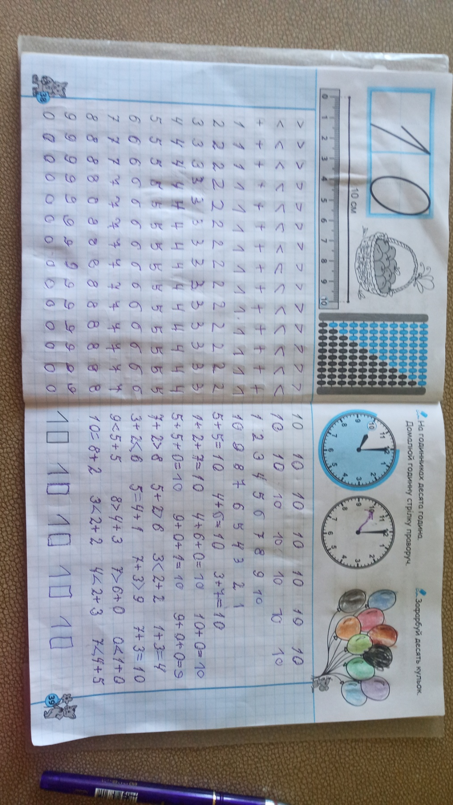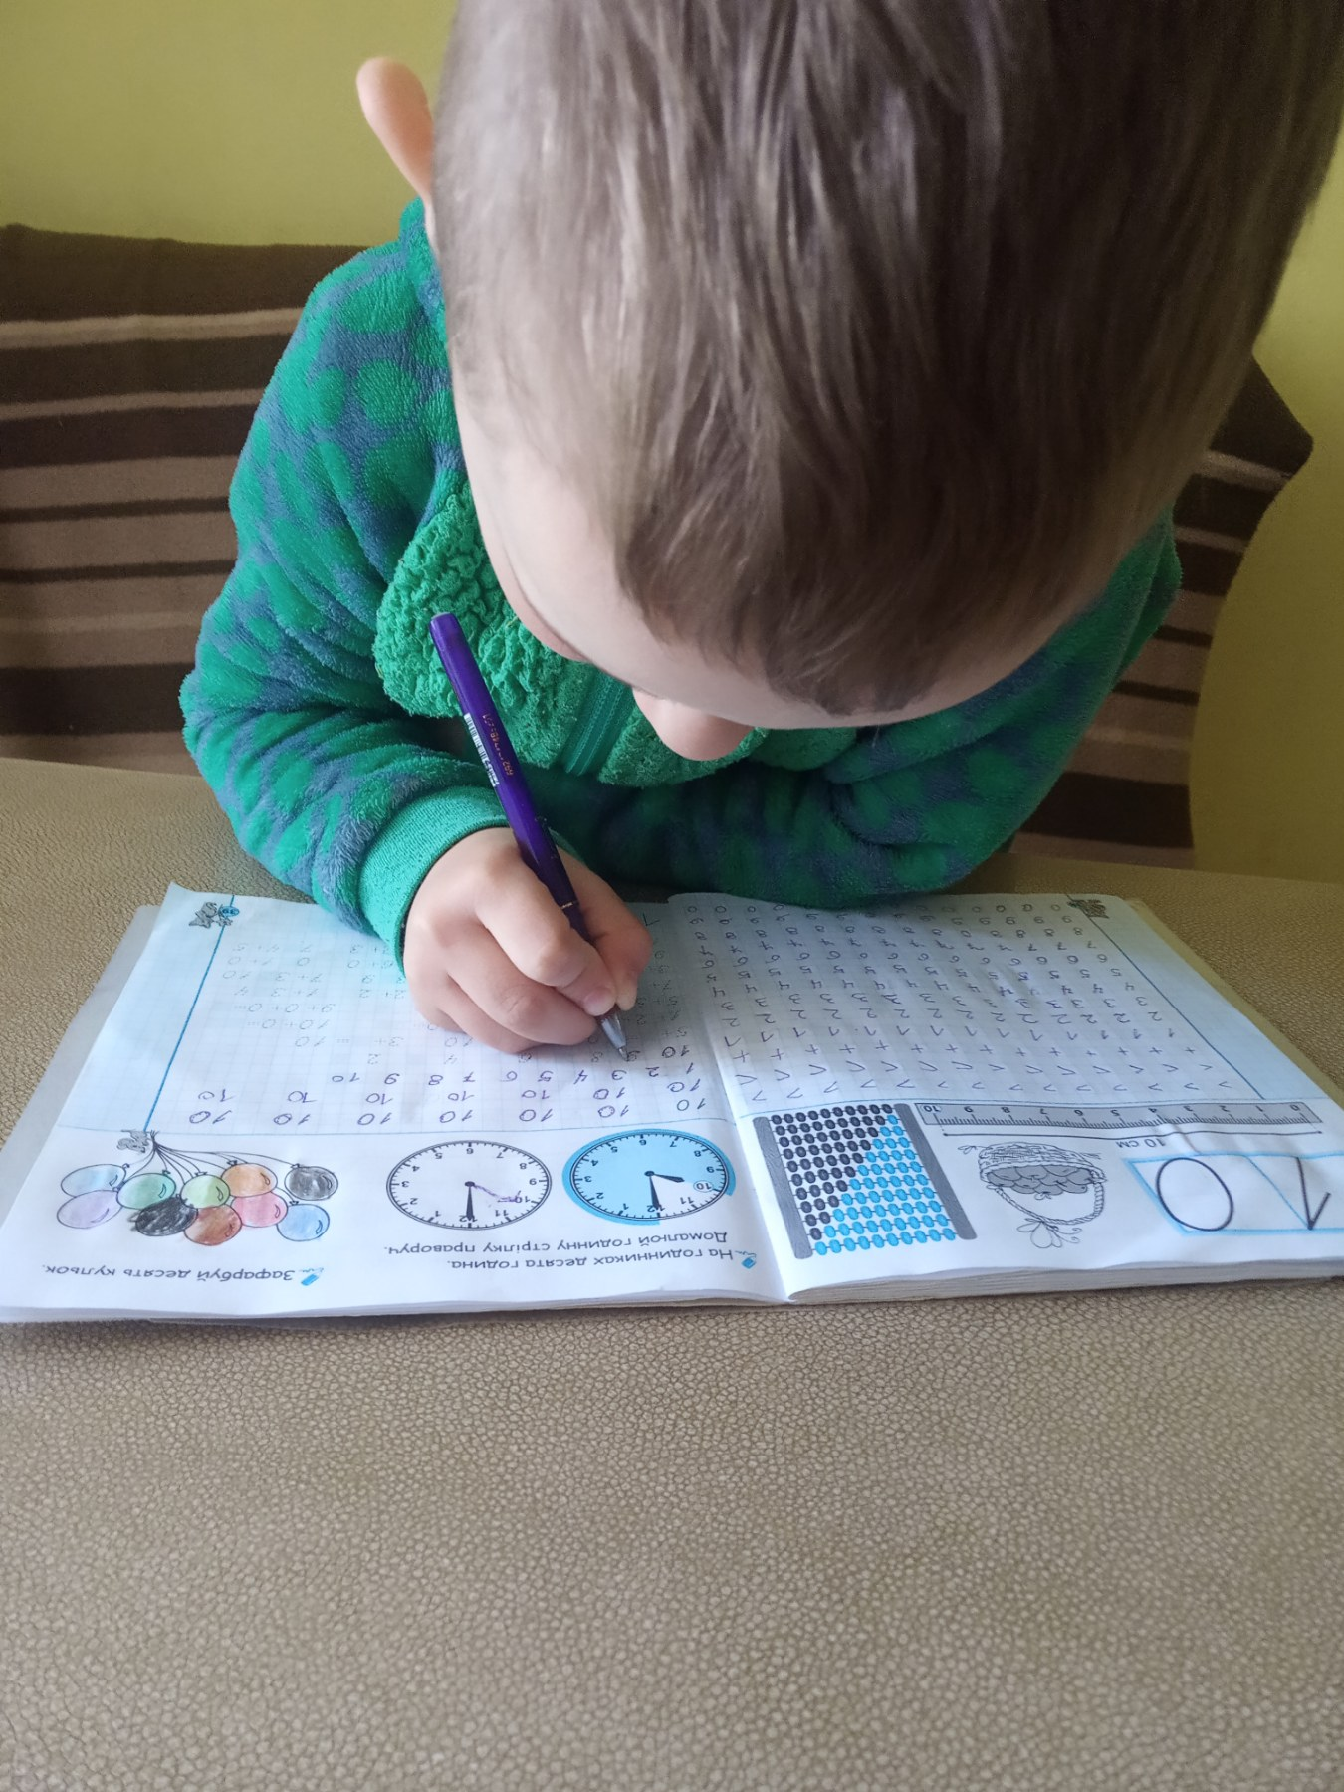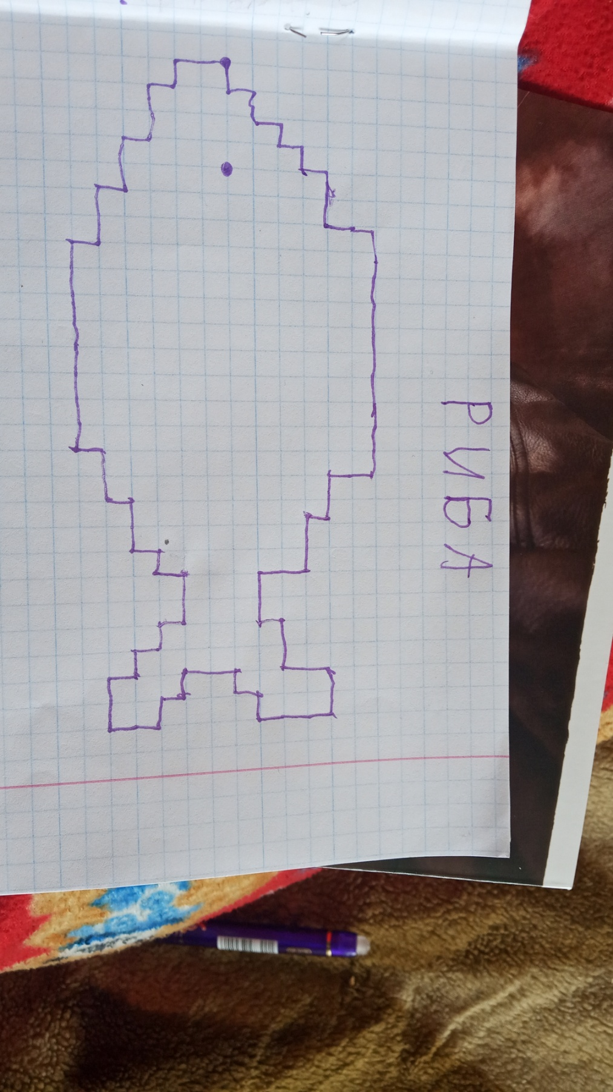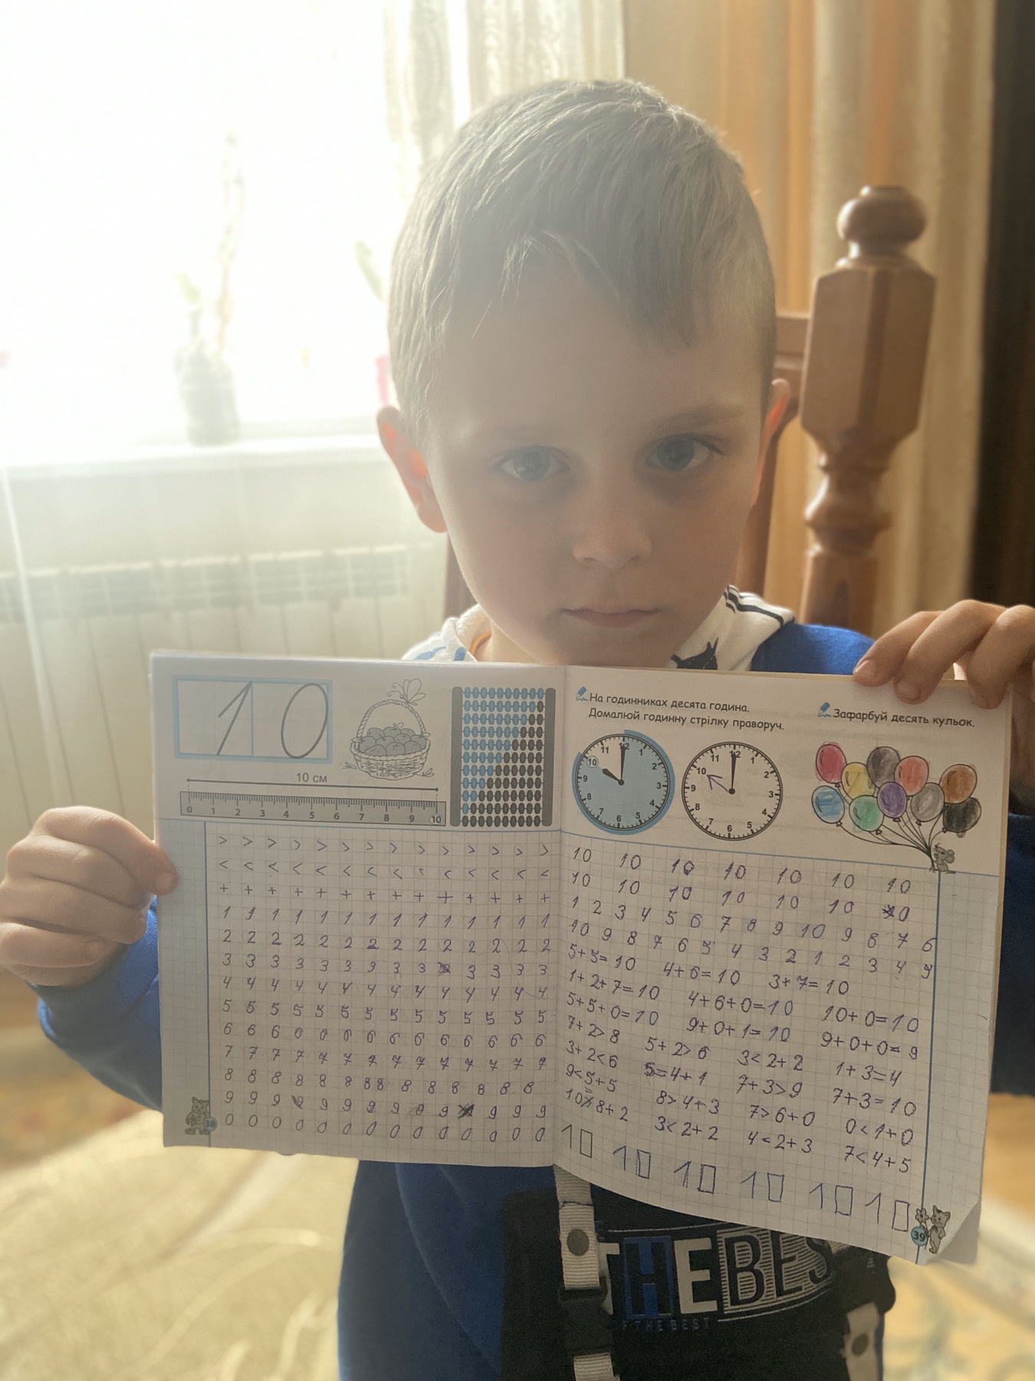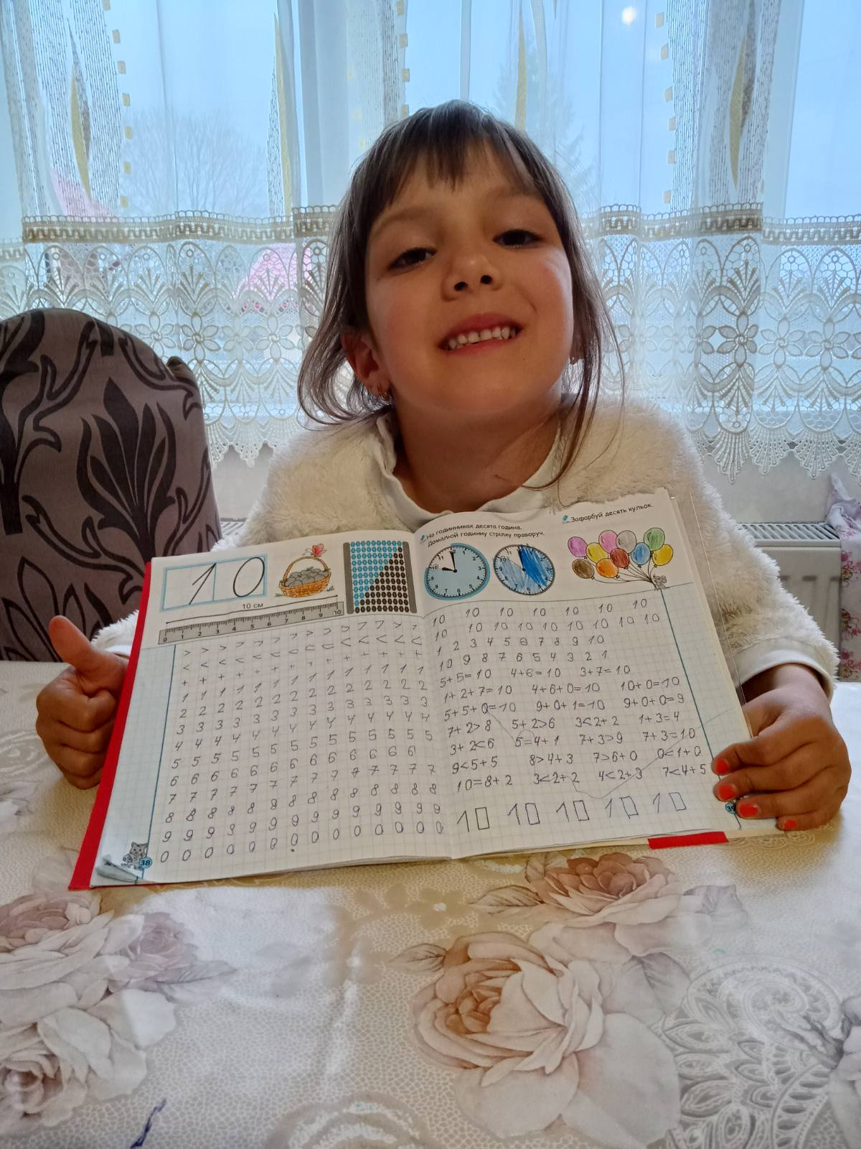
4-П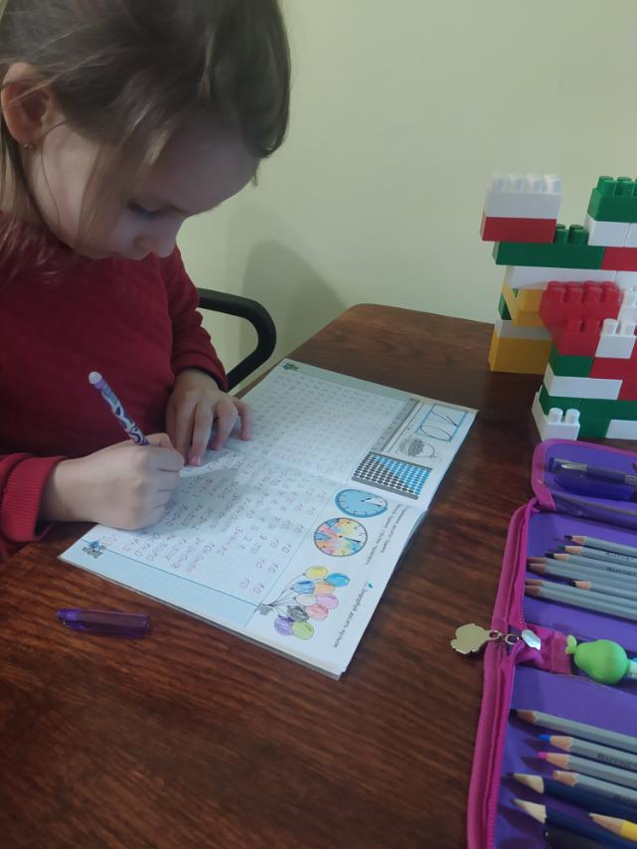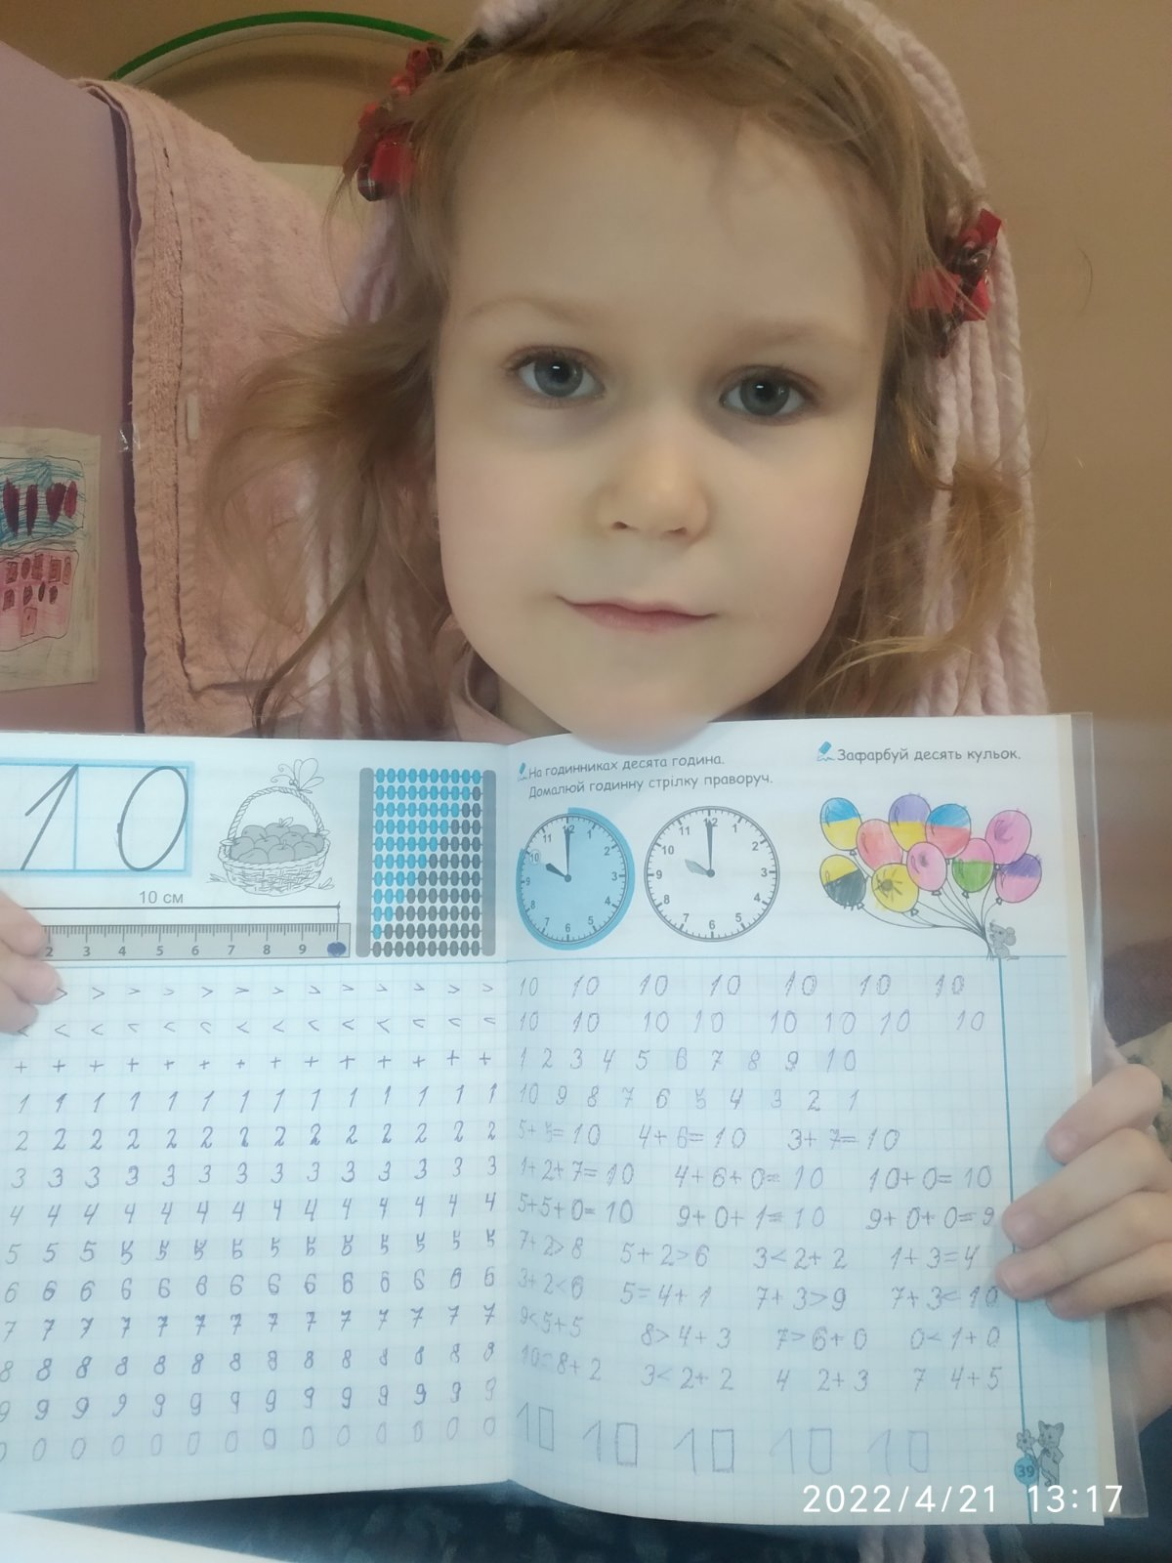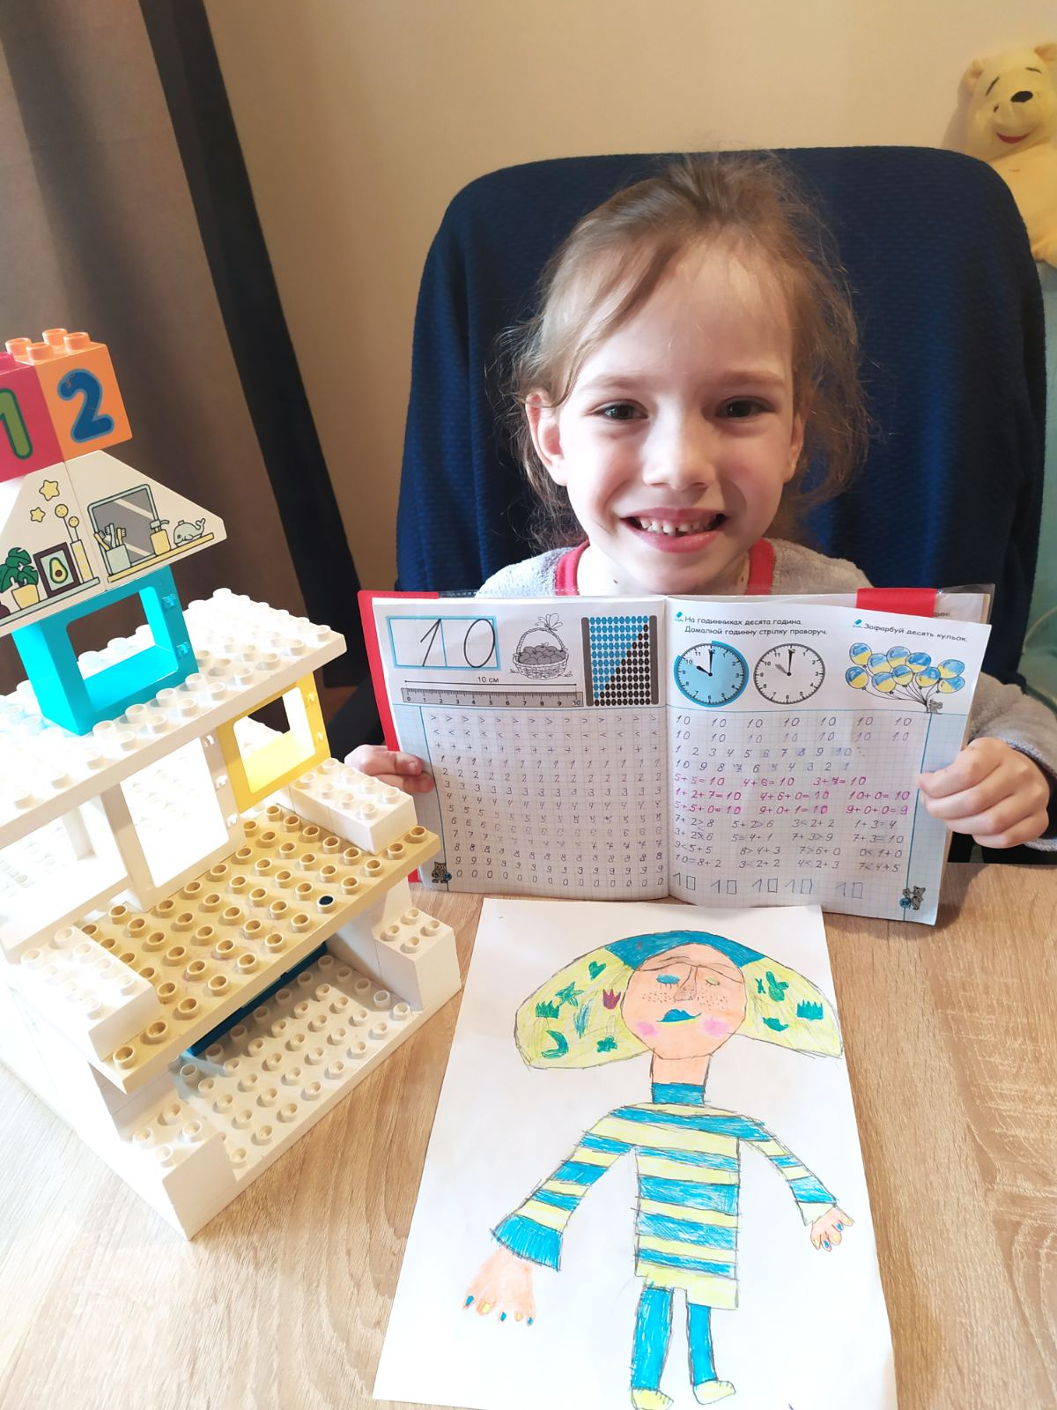
5-6 П